Муниципальное автономное дошкольное образовательное учреждение
г. Хабаровска «Детский сад комбинированного вида №34»

Конспект фронтального фонетического занятия
в старшей логопедической группе
Тема: Буква С в лесу гуляла
Конспект составлен на основании рабочей программы «Устранение тяжелых речевых нарушений в условиях логопедической группы», перспективного плана и в соответствии с ФГОС. Направлен на мотивацию познавательной активности обучающихся, подготовка к обучению грамоте.
Составила учитель-логопед Бендерская Ирина Николаевна

2020

Тема: Буква С в лесу гуляла.
Цель: Знакомство с буквой и звуком С.
Задачи:
Знакомить с артикуляционными и акустическими признаками звука С и с буквой С. Совершенствовать навык определения места звука в слове, анализ буквы С, автоматизация произношения звука С.
Закреплять знания о диких животных нашего края. Активизировать словарь по теме «Дикие животные».
Развивать фонематическое восприятие, зрительное внимание, восприятие, мышление, речевой слух, артикуляционную, тонкую и общую моторику, координацию движений, ритмические способности.
Воспитывать навыки сотрудничества на занятии, самостоятельности, активности, инициативности, любви к природе.
Оборудование. 1. Зеркала на каждого ребенка. 2. Игрушки зверей. 3. Картинка с буквой С (Приложение 3). 4. Музыкальное произведение Грига «Утро в лесу». 5. Логопедические распевки Т.С.Овчинниковой со звуком С.
6. Схема слова с окошечками (Приложение 2). 7. Раздаточные листы со схемами слов лиса и лось (Приложение 1). 8. Раздаточные предметные картинки в названии которых слышится звук С.

№ | Задачи | Содержание | Организация | Результаты
I | Вводный этап
1 | Налаживание доброжелательных отношений в коллективе. | Дети соединяют свои ладошки на моей ладони, мы произносим хором «Здравствуй Маша, здравствуй Никита, ….» перечисляются имена всех присутствующих детей. | Игра «Солнышко» | Каждому ребенку приятно, когда его называют.
2 | Перед детьми ставится проблема, как помочь букве, которая заблудилась.  Создание сказочной обстановки.  Развитие координации движений, умение удерживать равновесие.  Закрепление обобщающего понятия дикие животные. Развитие мышления.  Автоматизация звука с.  Развивают речевой слух, ритмические способности.  Выделение заданного звука в словах. Воспитание навыков сотрудничества на занятии, активности, инициативности, любви к природе. | Ребята, мы сегодня познакомимся с новым звуком. Послушайте слова, определите, какой одинаковый звук во всех словах услышите. Слон, сова, нос, посуда. Правильно, звук С. Я расскажу вам сказку, как буква С в лесу гуляла. «Отправилась как-то буква С в наш лес погулять. Сначала все было хорошо. Буква шла и слушала звуки леса. (Звучит «Утро в лесу» Григ) И вдруг буква потерялась. Она не знала в какую сторону ей дальше двигаться. Она заблудилась. Ребята, вы можете ей помочь. Давайте, отправимся на поиски буквы. Мы пойдем в лес. А попасть в лес можно пройдя через опасное болото. Постарайтесь пройти по кочкам, не замочив ноги. Нужно найти где она живет. Знаете где буква живет?» Правильно, буквы живут в словах. Давайте определим, в названии каких животных слышится звук С? А вы, ребята, знаете, кто живет в нашем лесу? Какие звери? (лиса, тигр, заяц, волк, медведь, лось, барсук, бурундук, белка). Как можно назвать их всех вместе? (дикие животные). Назовите животных. Да, звук С слышится в названии: барсук, лиса и лось. Вот так и закончилась наша история. Больше буква С не будет расстраиваться, ведь мы помогли ей найти нужные слова. А мы пригласим всех зверей к нам в группу.  Давайте пропоем слоги со звуком С.  Са-са-са-са, со-со-со-со, са-са-са-са, су-су-су-су, са-са-са-са, сы-сы-сы-сы, са-со-су-сы-сэ-сэ-сэ-сэ. | Отправляемся в лес на поиски буквы С.  Звучит музыка «Утро в лесу» Григ.  На столе картинки с изображением лесных далей.  Дети идут по «кочкам» (массажные полусферы), стараясь удерживать равновесие.  Появляются игрушки или картинки с изображением лисы, тигра, зайца, волка, медведя, лося, барсука, бурундука, белки.  Дети выделяют звук С в словах лиса, лось, барсук.  Логопедические распевки. Т.С.Овчинниковой. Дети поют в сопровождении музыки. | Активизируют словарь по теме «Дикие животные»
II | Основной этап
1 | Определение артикуляционных и акустических признаков звука С. Развивать фонематические представления | Ребята, расскажите нашим гостям про звук С. Как он у нас получается? Возьмите зеркало и посмотрите, как поставили язычок? (за нижними зубками). Подуем ветерок, стараемся, воздух свистит как ветерок. Ссссс. Ему трудно выйти через маленькую щелочку. Значит какой это звук? (согласный). Потрогайте свое горлышко. ССССС. Что происходит, почувствовала ладошка? (Голосовые связки спят, значит этот звук глухой). | Дети смотрят в зеркало, рассматривают движения артикуляционного аппарата. Объясняют положение язычка, губ. Как направлена воздушная струя. Объясняют при наличии преграды звук – согласный, звучит без голоса – глухой. | Определяют артикуляционных и акустических признакоа звука С. Согласный, глухой.
2 | Определение места звука в слове.  Дифференциация по твердости – мягкости. Развивают фонематические представления. | А теперь нужно определить, где слышится звук С в слове лиса. (в середине). А как он звучит? Твердо. Раскрасим окошечко синим цветом. Теперь слово лось. Где слышится звук? В конце. Как он звучит? Мягко. Закрасим окошечко зеленым цветом. «Молодцы, ребята!» - закричали все звери. Как хорошо, что мы так много знаем про звук С. | Работа в индивидуальных карточках с изображением лисы и лося. Под картинкой находится схема слова. Начало, середина и конец слова. Дети определяют место звука С в словах: лиса и лось.  Определяют как звучит в этих словах: твердо или мягко. | Определяют место звука в слове. Различают звучание по твердости – мягкости.
3 | Развивать зрительное восприятие.  Провести анализ буквы С.  Упражняться в прописывании буквы С. | А теперь нужно рассмотреть хорошенько букву. На что она похожа? (на месяц, половинка буквы О, половинка обруча)  Дети рассматривают картинку с буквой С. «Села мышка в уголок, съела бублика кусок». Логопед показывает картинку с бубликом и мышкой. Ребята, на что еще похожа буква С? (на месяц, на ободок). Давайте напишем букву С в воздухе. А теперь сделайте её из проволоки. А звери полюбуются, какая замечательная буква получилась у вас. Пропишите эту букву на листе в клеточку. | Анализ буквы С. Дети приводят примеры, на что похожа буква. На месяц, половинка круга, на бублик, который откусили.  Прописывание буквы С в воздухе.  Изготовление буквы С из гибкой проволоки.  Прописывание буквы С на листочках в клеточках. | Проводят анализ буквы С. Сравнивают с другими буквами. С предметами.  Упражняются в прописывании буквы С.
4 | Снять напряжение.  Двигаться в соответствии с музыкой и пропевание чистоговорки.  Развивать координацию движений, ритмические способности. | Физминутка  Са-са-са-са, Руки на пояс, приставным шагом влево.  Это хитрая лиса. Грозить пальчиком.  Су-су-су-су, Руки на пояс, приставным шагом вправо.  И живет она в лесу. Руками показываем вперёд.  Сы-сы-сы-сы, Руки на пояс, приставным шагом вперёд.  Много дела у лисы. Руки через стороны вверх и взяться за голову,покачать головой.  Со-со-со-со, Руки на пояс, приставным шагом назад.  Она крутит колесо Показать руками большой круг. | Дети выполняют движения с пением распевки Т.С.Овчинниковой «Лиса». | Двигаются сопряженно с речью и музыкой.
II | Обобщающий этап
1 | Каждый ребенок называет предмет на своей карточке и размещает карточку в начало, в середину или в конец схемы слова. Воспитание самостоятельности действий | Посмотрите каждый на свою карточку. Назовите предмет. Определите, слышится звук С или нет? Где он слышится? В начале, в середине или в конце слова. Как он звучит твердо или мягко. | Дети получают карточку с изображением предмета, в названии которого слышится звук с или сь. Каждый ребенок называет предмет на своей карточке и размещает карточку в начало, в середину или в конец схемы слова. | Дети индивидуально обобщают знания, полученные на занятии с помощью раздаточных карточек.
IV | Заключительный этап
1 | Закрепление знаний о характеристиках звука и буквы С | Ребята, расскажите зверяткам, какой звук и букву сегодня узнали? Какой это звук? (согласный, потому что трудный). Мы его произносим, а голосовые связки спят, как он звучит? (глухо, без голоса, он называется глухой). Ребята, что еще узнали сегодня про этом звук? (Звук С бывает мягкий, бывает твердым). | Дети отвечают на вопросы логопеда, припоминая изученный материал. | Дети закрепляют полученные знания.
Литература
- В.Волина «Праздник букваря»
- Т.С.Овчинникова «Логопедические распевки»
- Т.А.Ткаченко «Система коррекции общего недоразвития речи у детей 5-6 лет»

Приложение 1

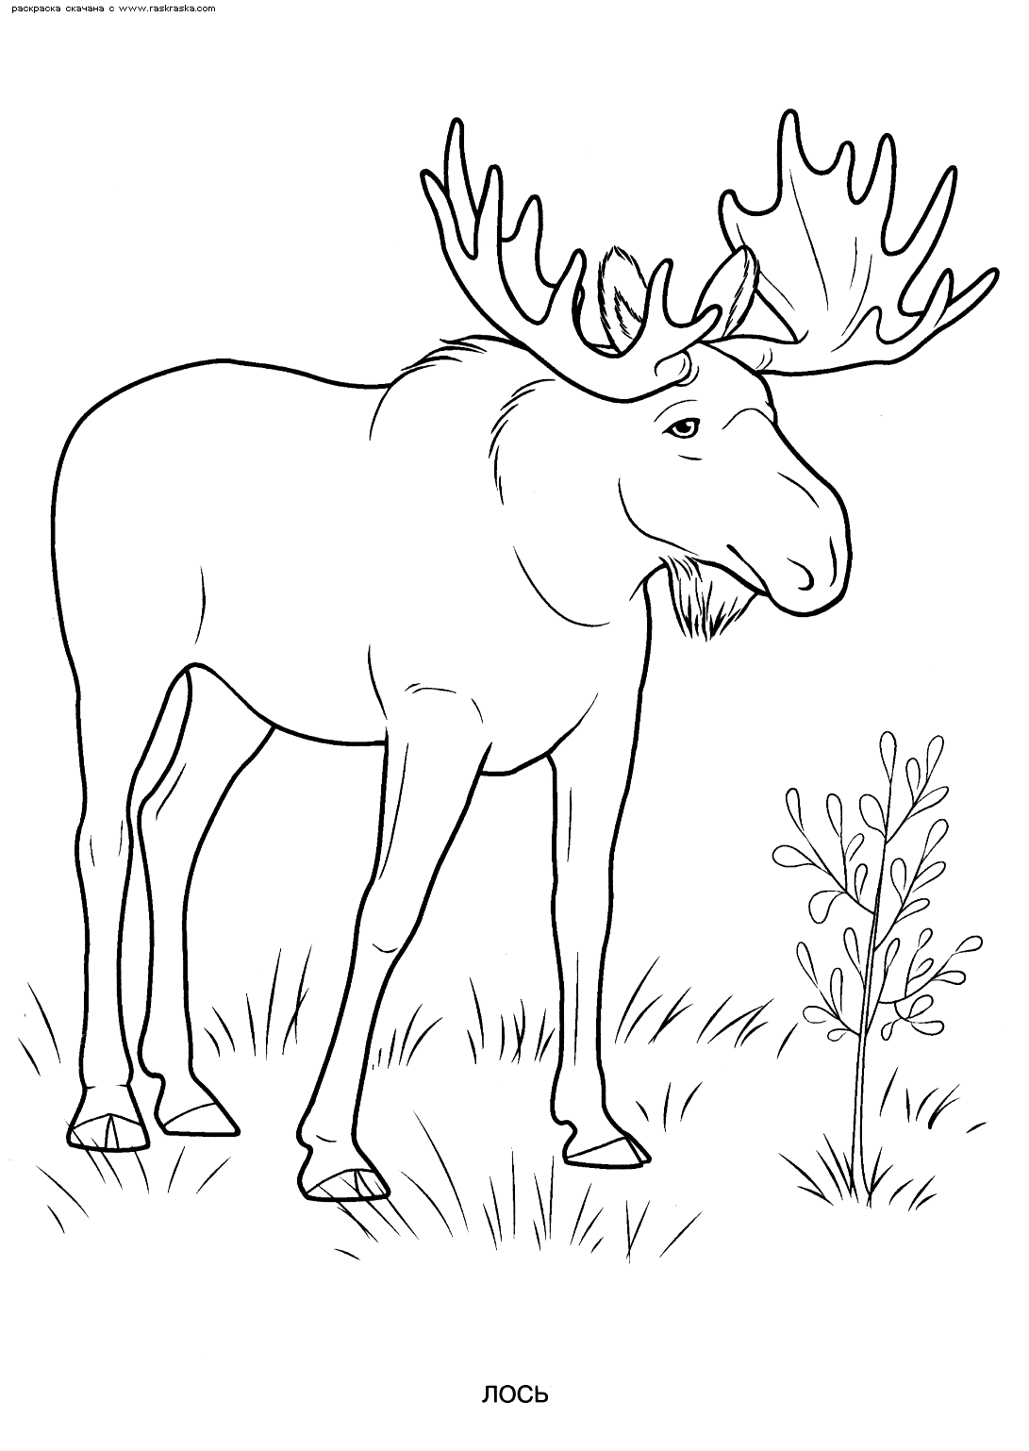

Приложение 2
Схема слова
Начало | Середина | Конец
Приложение 3
